Экстракционный способ получения чистого FeCl₃ в технологии высокочистого оксида железа (III)
Чукреев К.Г., Дорожко В.А.
Студент, 2 курс магистратуры
Санкт-Петербургский государственный технологический институт (технический университет), факультет химии веществ и материалов, Санкт-Петербург, Россия
E-mail: kirya.chukreev@mail.ru
Особый интерес для производства функциональной керамики представляет высокочистый оксид железа (III). Для нужд отечественных производителей запрошен материал чистотой выше 99,2% с заданным гранулометрическим составом. Сырьём могут служить стальные стружки, железный концентрат, пиритный огарок, которые предлагается растворять в серной кислоте и проводить доокисление Fe(II) в электролизере с инертным анодом [1]. Стружка может быть напрямую окислена до Fe(III) в растворе сульфата железа при его продувке кислородом воздуха [2]. Нужную степень очистки можно получить в экстракционном процессе с нейтральными экстрагентами (алифатические спирты или кетоны), которые селективно, по отношению ко многим цветным металлам, извлекают железо в форме H[FeCl₄], образование которого будет обеспечено введением в раствор выщелачивания хлоридов [3]. При реализации сопутствующей продукции (Na₂SO₄, MgSO₄, (NH₄)₂SO₄), растворение серной кислотой и высаливание хлоридами экономически привлекательней, нежели использование соляной кислоты в виду её дороговизны. Экспериментально установлено, что степень извлечения железа пропорционально зависит от концентрации серной кислоты в исходном растворе. Высокое извлечение наблюдается при использовании технологически приемлемых растворов, содержащих 200 г/л H₂SO₄.
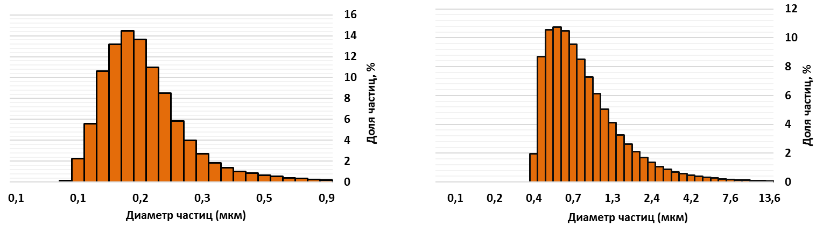
Рисунок – Распределение размеров частиц после прокаливания при 550 °С (слева) и
750 °С (справа)

Проведена серия опытов по получению оксида железа (III) при прокаливании гидроксида железа (III), получаемого осаждением из раствора хлорида железа. Перспективно, с точки зрения себестоимости конечной продукции для осаждения использовать жидкий аммиак, однако, для упрощения технологического процесса могут быть использованы природные материалы (доломит, магнезит). Осаждение вели до окончания образования Fe(OH)₃, которому соответствует pH = 4,2 с добавкой 18 мг/л полиакриламида. После фильтрации и промывки репульпацией осадки просушены при температуре 110 °C. По результатам дифференциального термического анализа и лазерного анализа размеров частиц (Shimadzu SALD-7500nano) серии образцов осадков выбран температурный режим прокаливания Fe(OH)₃. На рисунке приведено распределение частиц товарного Fe₂O₃ в зависимости от температуры прокаливания.
Литература
- Ткачев, К. В. Технология коагулянтов / К. В. Ткачев. - Уральский научно-исследовательский химический институт (УНИХИМИ). - Л.: Химия, 1974 - C. 104-105.
- Беленький Е. Ф. Химия и технология пигментов / Е. Ф. Беленький, И. В. Рискин. - 4-е изд., пер., доп. - Л.: Химия, 1974. – С. 376-377.
- Золотов Ю. А. Экстракция галогенидных комплексов металлов / Ю. А. Золотов, Б. З. Иофа, Л. К. Чучалин. - Москва: Наука, 1973. – С. 132-133.

